Лабораторная работа № 6
Номер учебной группы: РС02-23
Дата выполнения работы: 25.09.2026
Тема: Исследование особенностей разработки и анализ программного кода Java
Цель: Исследовать особенности разработки и провести анализ программного кода Java
Оснащение: Методические указания к выполнению, ОС Windows, установщик JDK и Eclipse
Выполнение заданий
Задание 1. Изучение графических возможностей языка программирования Java и создание изображения дома с использованием геометрических фигур и линий.
В рамках выполнения Задания №1 исследованы функциональные возможности пакетов Java AWT (Abstract Window Toolkit) и Swing для построения двумерных графических сцен. Создано оконное приложение на базе контейнера JFrame с пользовательской графической панелью JPanel, в которой переопределен метод отрисовки paintComponent(Graphics g).
Для качественного и выразительного построения сцены с домом использован объект Graphics2D с включенным режимом сглаживания (антиалиасинга), а также применен широкий спектр методов рисования базовых геометрических примитивов:
- метод drawLine() для отрисовки направленных лучей солнца, переплетов оконных рам, штакетника забора и соединительных линий;
- методы drawRect() и fillRect() для построения несущих стен фасада дома, дверного полотна, дымоходной трубы и ступеней крыльца;
- методы drawOval() и fillOval() для формирования диска солнца, многосоставных облаков, круглого слухового чердачного окна, дверной ручки и соцветий;
- методы drawArc() и fillArc() для прорисовки клубящегося печного дыма и полукруглого защитного козырька над входом;
- методы drawPolygon() и fillPolygon() для отрисовки треугольной черепичной крыши дома и заостренных вершин штакетника;
- класс Color для назначения естественной цветовой палитры элементов ландшафта и архитектурных деталей.
Исходный код разработанного графического класса HouseDrawing представлен в листинге 1
Листинг 1 – Исходный код программы HouseDrawing.java
import java.awt.BasicStroke;
import java.awt.Color;
import java.awt.Graphics;
import java.awt.Graphics2D;
import java.awt.Polygon;
import java.awt.RenderingHints;
import javax.swing.JFrame;
import javax.swing.JPanel;
import javax.swing.SwingUtilities;
/**
* Лабораторная работа №6 по дисциплине "Современные системы программирования"
* Задание №1: Изучение графических возможностей Java AWT/Swing (Рисование дома)
* Студент: Лабынцев Денис Янушевич, группа РС02-23
*/
public class HouseDrawing extends JFrame {
public HouseDrawing() {
setTitle("Лабораторная работа №6 — Задание №1 (Рисование дома)");
setSize(800, 650);
setDefaultCloseOperation(JFrame.EXIT_ON_CLOSE);
setLocationRelativeTo(null);
// Добавление графической панели с отрисовкой дома
add(new HousePanel());
}
/**
* Пользовательская панель Swing для отрисовки графических примитивов.
*/
static class HousePanel extends JPanel {
@Override
protected void paintComponent(Graphics g) {
super.paintComponent(g);
Graphics2D g2d = (Graphics2D) g;
// Включение сглаживания для качественной отрисовки линий и дуг
g2d.setRenderingHint(RenderingHints.KEY_ANTIALIASING, RenderingHints.VALUE_ANTIALIAS_ON);
int width = getWidth();
int height = getHeight();
// 1. Небо (фон верхней части)
g2d.setColor(new Color(135, 206, 235)); // Sky Blue
g2d.fillRect(0, 0, width, height - 150);
// 2. Земля / зеленая поляна (нижняя часть)
g2d.setColor(new Color(34, 139, 34)); // Forest Green
g2d.fillRect(0, height - 150, width, 150);
// 3. Солнце и лучи (fillOval + drawLine)
int sunX = 650, sunY = 70, sunRadius = 45;
g2d.setColor(Color.YELLOW);
g2d.fillOval(sunX - sunRadius, sunY - sunRadius, sunRadius * 2, sunRadius * 2);
g2d.setColor(new Color(255, 165, 0)); // Оранжевый контур солнца
g2d.drawOval(sunX - sunRadius, sunY - sunRadius, sunRadius * 2, sunRadius * 2);
// Лучи солнца
g2d.setColor(new Color(255, 215, 0));
g2d.setStroke(new BasicStroke(2.5f));
for (int angle = 0; angle < 360; angle += 30) {
double rad = Math.toRadians(angle);
int x1 = (int) (sunX + (sunRadius + 8) * Math.cos(rad));
int y1 = (int) (sunY + (sunRadius + 8) * Math.sin(rad));
int x2 = (int) (sunX + (sunRadius + 26) * Math.cos(rad));
int y2 = (int) (sunY + (sunRadius + 26) * Math.sin(rad));
g2d.drawLine(x1, y1, x2, y2);
}
// 4. Облака (несколько соединенных овалов fillOval)
g2d.setColor(Color.WHITE);
// Первое облако
g2d.fillOval(100, 70, 70, 45);
g2d.fillOval(130, 50, 90, 60);
g2d.fillOval(180, 70, 75, 45);
// Второе облако
g2d.fillOval(360, 90, 65, 40);
g2d.fillOval(390, 75, 80, 50);
g2d.fillOval(430, 90, 60, 40);
// 5. Дым из трубы (дуги drawArc и эллипсы fillOval)
g2d.setColor(new Color(180, 180, 180, 180));
g2d.fillOval(490, 140, 24, 18);
g2d.fillOval(505, 115, 32, 22);
g2d.fillOval(525, 85, 42, 28);
g2d.setColor(new Color(150, 150, 150));
g2d.drawArc(500, 135, 30, 30, 0, 180);
g2d.drawArc(515, 110, 40, 35, 45, 180);
// 6. Кирпичная труба на крыше (fillRect + drawRect)
g2d.setColor(new Color(139, 69, 19)); // SaddleBrown
g2d.fillRect(490, 160, 40, 80);
g2d.setColor(Color.BLACK);
g2d.setStroke(new BasicStroke(2.0f));
g2d.drawRect(490, 160, 40, 80);
// Козырек трубы
g2d.setColor(new Color(105, 105, 105));
g2d.fillRect(485, 152, 50, 8);
g2d.setColor(Color.BLACK);
g2d.drawRect(485, 152, 50, 8);
// 7. Стены дома (главный фасад fillRect + drawRect)
int houseX = 230, houseY = 270, houseW = 340, houseH = 240;
g2d.setColor(new Color(222, 184, 135)); // Burlywood (теплый цвет бруса)
g2d.fillRect(houseX, houseY, houseW, houseH);
g2d.setColor(new Color(101, 67, 33)); // Темно-коричневый контур
g2d.setStroke(new BasicStroke(3.0f));
g2d.drawRect(houseX, houseY, houseW, houseH);
// Горизонтальные линии имитации деревянного бруса
g2d.setStroke(new BasicStroke(1.0f));
g2d.setColor(new Color(188, 143, 85));
for (int y = houseY + 30; y < houseY + houseH; y += 30) {
g2d.drawLine(houseX + 1, y, houseX + houseW - 1, y);
}
// 8. Крыша дома (треугольный полигон fillPolygon + drawPolygon)
Polygon roof = new Polygon();
roof.addPoint(houseX - 35, houseY); // Левый свес крыши
roof.addPoint(houseX + houseW / 2, houseY - 140); // Конек крыши
roof.addPoint(houseX + houseW + 35, houseY); // Правый свес крыши
g2d.setColor(new Color(178, 34, 34)); // Firebrick (черепичный красный)
g2d.fillPolygon(roof);
g2d.setColor(new Color(90, 15, 15));
g2d.setStroke(new BasicStroke(3.0f));
g2d.drawPolygon(roof);
// Чердачное круглое окно (fillOval + drawOval + drawLine)
int atticX = houseX + houseW / 2 - 25, atticY = houseY - 80, atticR = 50;
g2d.setColor(new Color(224, 255, 255)); // Светло-голубое стекло
g2d.fillOval(atticX, atticY, atticR, atticR);
g2d.setColor(new Color(101, 67, 33));
g2d.setStroke(new BasicStroke(2.5f));
g2d.drawOval(atticX, atticY, atticR, atticR);
g2d.drawLine(atticX + atticR / 2, atticY, atticX + atticR / 2, atticY + atticR);
g2d.drawLine(atticX, atticY + atticR / 2, atticX + atticR, atticY + atticR / 2);
// 9. Входная дверь (fillRect + drawRect + ручка fillOval)
int doorW = 75, doorH = 135;
int doorX = houseX + 45, doorY = houseY + houseH - doorH;
g2d.setColor(new Color(139, 69, 19)); // Коричневая дверь
g2d.fillRect(doorX, doorY, doorW, doorH);
g2d.setColor(new Color(60, 25, 5));
g2d.setStroke(new BasicStroke(2.5f));
g2d.drawRect(doorX, doorY, doorW, doorH);
// Декоративные панели на двери
g2d.drawRect(doorX + 10, doorY + 15, doorW - 20, 45);
g2d.drawRect(doorX + 10, doorY + 70, doorW - 20, 50);
// Круглая золотистая ручка двери
g2d.setColor(new Color(255, 215, 0));
g2d.fillOval(doorX + doorW - 16, doorY + doorH / 2, 9, 9);
g2d.setColor(Color.BLACK);
g2d.drawOval(doorX + doorW - 16, doorY + doorH / 2, 9, 9);
// Ступеньки перед дверью
g2d.setColor(new Color(128, 128, 128));
g2d.fillRect(doorX - 10, doorY + doorH, doorW + 20, 10);
g2d.fillRect(doorX - 18, doorY + doorH + 10, doorW + 36, 10);
g2d.setColor(Color.BLACK);
g2d.drawRect(doorX - 10, doorY + doorH, doorW + 20, 10);
g2d.drawRect(doorX - 18, doorY + doorH + 10, doorW + 36, 10);
// Козырек над дверью (дуга fillArc + кронштейн drawLine)
g2d.setColor(new Color(178, 34, 34));
g2d.fillArc(doorX - 15, doorY - 30, doorW + 30, 40, 0, 180);
g2d.setColor(Color.BLACK);
g2d.drawArc(doorX - 15, doorY - 30, doorW + 30, 40, 0, 180);
g2d.drawLine(doorX - 15, doorY - 10, doorX - 5, doorY);
g2d.drawLine(doorX + doorW + 15, doorY - 10, doorX + doorW + 5, doorY);
// 10. Большое двухстворчатое окно (fillRect + drawRect + рама drawLine)
int winW = 120, winH = 100;
int winX = houseX + 175, winY = houseY + 45;
// Наличники окна
g2d.setColor(new Color(255, 250, 240)); // Бежевые наличники
g2d.fillRect(winX - 6, winY - 6, winW + 12, winH + 12);
g2d.setColor(Color.BLACK);
g2d.setStroke(new BasicStroke(1.5f));
g2d.drawRect(winX - 6, winY - 6, winW + 12, winH + 12);
// Теплый свет в окне (желтый фон)
g2d.setColor(new Color(255, 250, 205));
g2d.fillRect(winX, winY, winW, winH);
g2d.setColor(new Color(101, 67, 33));
g2d.setStroke(new BasicStroke(2.0f));
g2d.drawRect(winX, winY, winW, winH);
// Оконный переплет (рамы drawLine)
g2d.drawLine(winX + winW / 2, winY, winX + winW / 2, winY + winH);
g2d.drawLine(winX, winY + winH / 3, winX + winW, winY + winH / 3);
// Подоконник
g2d.setColor(new Color(255, 250, 240));
g2d.fillRect(winX - 12, winY + winH + 6, winW + 24, 8);
g2d.setColor(Color.BLACK);
g2d.drawRect(winX - 12, winY + winH + 6, winW + 24, 8);
// 11. Забор вокруг дома (линии drawLine и штакетник fillRect)
g2d.setColor(new Color(160, 82, 45)); // Sienna
// Левый забор
for (int x = 20; x < houseX - 20; x += 22) {
g2d.fillRect(x, height - 190, 14, 70);
Polygon tip = new Polygon();
tip.addPoint(x, height - 190);
tip.addPoint(x + 7, height - 205);
tip.addPoint(x + 14, height - 190);
g2d.fillPolygon(tip);
}
// Перекладины забора
g2d.setColor(new Color(110, 50, 20));
g2d.fillRect(15, height - 175, houseX - 35, 8);
g2d.fillRect(15, height - 145, houseX - 35, 8);
// Правый забор
for (int x = houseX + houseW + 20; x < width - 20; x += 22) {
g2d.fillRect(x, height - 190, 14, 70);
Polygon tip = new Polygon();
tip.addPoint(x, height - 190);
tip.addPoint(x + 7, height - 205);
tip.addPoint(x + 14, height - 190);
g2d.fillPolygon(tip);
}
g2d.fillRect(houseX + houseW + 15, height - 175, width - (houseX + houseW + 30), 8);
g2d.fillRect(houseX + houseW + 15, height - 145, width - (houseX + houseW + 30), 8);
// 12. Куст и цветы у дома (fillOval + drawLine)
g2d.setColor(new Color(0, 100, 0));
g2d.fillOval(houseX + 160, height - 165, 45, 35);
g2d.fillOval(houseX + 185, height - 175, 55, 45);
g2d.fillOval(houseX + 225, height - 165, 40, 35);
// Цветы
Color[] flowerColors = {Color.RED, Color.MAGENTA, Color.YELLOW, Color.WHITE};
int[] flowerXs = {houseX + 175, houseX + 205, houseX + 235, houseX + 195};
int[] flowerYs = {height - 150, height - 160, height - 152, height - 142};
for (int i = 0; i < flowerXs.length; i++) {
g2d.setColor(flowerColors[i]);
g2d.fillOval(flowerXs[i] - 5, flowerYs[i] - 5, 10, 10);
g2d.setColor(Color.ORANGE);
g2d.fillOval(flowerXs[i] - 2, flowerYs[i] - 2, 4, 4);
}
}
}
public static void main(String[] args) {
// Запуск графического приложения в потоке диспетчеризации событий Swing
SwingUtilities.invokeLater(() -> {
HouseDrawing app = new HouseDrawing();
app.setVisible(true);
});
}
}
Результат выполнения программы рисования дома в графическом окне представлен на рисунке 1
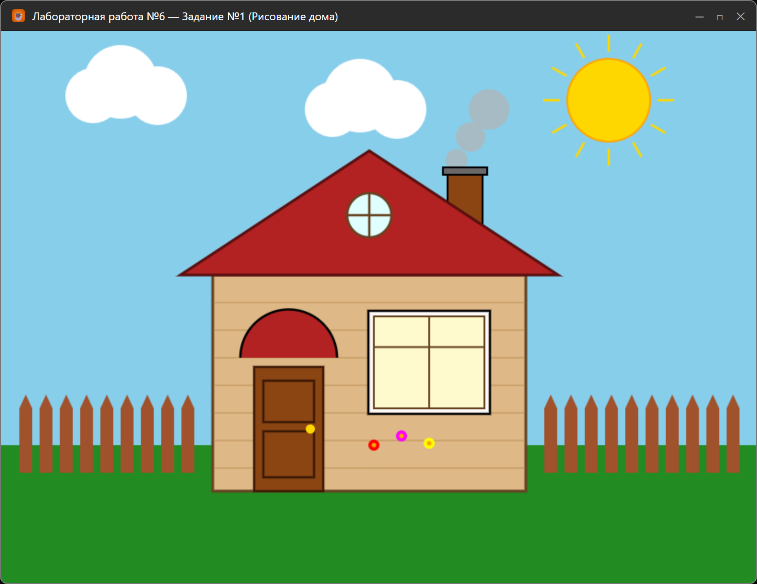
Рисунок 1 – Результат отрисовки дома с использованием графических примитивов Java Swing
Задание 2. Разработка геометрических классов Point и Line с нахождением наиболее удаленной точки и её цветовой маркировкой (Вариант 2).
В рамках выполнения Задания №2 согласно Варианту 2 разработаны два связанных класса Point и Line. Объявлен массив из n объектов класса Point. Разработан специализированный аналитический метод findFarthestPoint(Line line, Point[] points), определяющий, какая из точек находится дальше всех от заданной прямой линии.
Для нахождения перпендикулярного расстояния от произвольной точки P(x0, y0) до прямой линии, проходящей через опорные точки A(x1, y1) и B(x2, y2), в класс Line внедрен математический метод distanceTo(Point p), реализующий формулу:
d = |(y2 - y1)*x0 - (x2 - x1)*y0 + x2*y1 - y2*x1| / sqrt((y2 - y1)^2 + (x2 - x1)^2)
В графическом интерфейсе приложения (класс GeometryPanel) реализовано наглядное отображение всей сцены:
- прямая линия AB отображается сплошной линией синего цвета толщиной 3 пиксела;
- обычные точки координатной плоскости отображаются маркерами зеленого цвета с подписями координат;
- наиболее удаленная точка (точка P7 с координатами 140, 80 и расстоянием d = 304.53 px) автоматически маркируется контрастным ярко-красным цветом с внешним полупрозрачным ореолом;
- от наиболее удаленной точки к прямой опущен перпендикулярный пунктирный отрезок, наглядно демонстрирующий величину максимального удаления.
Исходный код разработанной программы нахождения удаленной точки представлен в листинге 2
Листинг 2 – Исходный код программы PointsAndLineApp.java
import java.awt.BasicStroke;
import java.awt.Color;
import java.awt.Font;
import java.awt.Graphics;
import java.awt.Graphics2D;
import java.awt.RenderingHints;
import java.awt.Stroke;
import java.util.Random;
import javax.swing.JFrame;
import javax.swing.JPanel;
import javax.swing.SwingUtilities;
/**
* Лабораторная работа №6 по дисциплине "Современные системы программирования"
* Задание №2 (Приложение А, Вариант 2):
* Создать классы Point и Line. Объявить массив из n объектов класса Point
* и определить в методе, какая из точек находится дальше всех от прямой линии,
* и пометить ее другим цветом.
*
* Студент: Лабынцев Денис Янушевич, группа РС02-23
*/
public class PointsAndLineApp extends JFrame {
/**
* Класс, представляющий двумерную точку на плоскости.
*/
public static class Point {
private double x;
private double y;
private String name;
public Point(double x, double y, String name) {
this.x = x;
this.y = y;
this.name = name;
}
public double getX() {
return x;
}
public double getY() {
return y;
}
public String getName() {
return name;
}
@Override
public String toString() {
return String.format("%s(%.1f, %.1f)", name, x, y);
}
}
/**
* Класс, представляющий прямую линию, заданную двумя точками A и B.
*/
public static class Line {
private Point p1;
private Point p2;
public Line(Point p1, Point p2) {
this.p1 = p1;
this.p2 = p2;
}
public Point getP1() {
return p1;
}
public Point getP2() {
return p2;
}
/**
* Вычисляет кратчайшее (перпендикулярное) расстояние от заданной точки P до прямой AB.
* Формула: d = |(y2 - y1)*x0 - (x2 - x1)*y0 + x2*y1 - y2*x1| / sqrt((y2 - y1)^2 + (x2 - x1)^2)
*/
public double distanceTo(Point p) {
double x0 = p.getX();
double y0 = p.getY();
double x1 = p1.getX();
double y1 = p1.getY();
double x2 = p2.getX();
double y2 = p2.getY();
double numerator = Math.abs((y2 - y1) * x0 - (x2 - x1) * y0 + x2 * y1 - y2 * x1);
double denominator = Math.hypot(y2 - y1, x2 - x1);
if (denominator == 0) {
return Math.hypot(x0 - x1, y0 - y1);
}
return numerator / denominator;
}
/**
* Находит основание перпендикуляра от точки P на прямую AB (проекция точки на прямую).
*/
public Point getProjection(Point p) {
double x1 = p1.getX(), y1 = p1.getY();
double x2 = p2.getX(), y2 = p2.getY();
double dx = x2 - x1;
double dy = y2 - y1;
double lenSq = dx * dx + dy * dy;
if (lenSq == 0) return p1;
double u = ((p.getX() - x1) * dx + (p.getY() - y1) * dy) / lenSq;
return new Point(x1 + u * dx, y1 + u * dy, "Proj");
}
}
/**
* Метод, находящий точку из массива points, наиболее удаленную от прямой line.
*
* @param line исследуемая прямая линия
* @param points массив исследуемых точек
* @return точка, расстояние от которой до прямой максимально
*/
public static Point findFarthestPoint(Line line, Point[] points) {
if (points == null || points.length == 0) {
return null;
}
Point farthest = points[0];
double maxDist = line.distanceTo(farthest);
for (int i = 1; i < points.length; i++) {
double d = line.distanceTo(points[i]);
if (d > maxDist) {
maxDist = d;
farthest = points[i];
}
}
return farthest;
}
/**
* Графическая панель Swing для наглядного отображения прямой, точек и выделения наиболее удаленной точки.
*/
static class GeometryPanel extends JPanel {
private Line line;
private Point[] points;
private Point farthestPoint;
public GeometryPanel(Line line, Point[] points, Point farthestPoint) {
this.line = line;
this.points = points;
this.farthestPoint = farthestPoint;
setBackground(new Color(248, 249, 250));
}
@Override
protected void paintComponent(Graphics g) {
super.paintComponent(g);
Graphics2D g2d = (Graphics2D) g;
g2d.setRenderingHint(RenderingHints.KEY_ANTIALIASING, RenderingHints.VALUE_ANTIALIAS_ON);
int w = getWidth();
int h = getHeight();
// 1. Отрисовка координатной сетки
g2d.setColor(new Color(230, 235, 240));
for (int x = 40; x < w; x += 40) g2d.drawLine(x, 0, x, h);
for (int y = 40; y < h; y += 40) g2d.drawLine(0, y, w, y);
// 2. Отрисовка прямой линии (продлеваем через всю панель)
double x1 = line.getP1().getX(), y1 = line.getP1().getY();
double x2 = line.getP2().getX(), y2 = line.getP2().getY();
double dx = x2 - x1;
double dy = y2 - y1;
int drawX1 = (int) (x1 - dx * 4);
int drawY1 = (int) (y1 - dy * 4);
int drawX2 = (int) (x2 + dx * 4);
int drawY2 = (int) (y2 + dy * 4);
g2d.setColor(new Color(30, 144, 255)); // DodgerBlue
g2d.setStroke(new BasicStroke(3.0f));
g2d.drawLine(drawX1, drawY1, drawX2, drawY2);
// Обозначение прямой
g2d.setColor(new Color(0, 102, 204));
g2d.setFont(new Font("Segoe UI", Font.BOLD, 14));
g2d.drawString("Прямая Line (AB)", (int) x1 - 50, (int) y1 - 15);
// Опорные точки прямой A и B
g2d.setColor(new Color(0, 80, 180));
g2d.fillOval((int) x1 - 5, (int) y1 - 5, 10, 10);
g2d.drawString("A", (int) x1 + 8, (int) y1 - 4);
g2d.fillOval((int) x2 - 5, (int) y2 - 5, 10, 10);
g2d.drawString("B", (int) x2 + 8, (int) y2 - 4);
// 3. Отрисовка перпендикуляра к наиболее удаленной точке
if (farthestPoint != null) {
Point proj = line.getProjection(farthestPoint);
Stroke dashed = new BasicStroke(2.0f, BasicStroke.CAP_BUTT, BasicStroke.JOIN_BEVEL,
0, new float[]{6, 4}, 0);
g2d.setStroke(dashed);
g2d.setColor(new Color(220, 20, 60)); // Crimson
g2d.drawLine((int) farthestPoint.getX(), (int) farthestPoint.getY(),
(int) proj.getX(), (int) proj.getY());
// Маркер прямого угла
g2d.fillOval((int) proj.getX() - 4, (int) proj.getY() - 4, 8, 8);
// Подпись дистанции
double dist = line.distanceTo(farthestPoint);
int midX = (int) ((farthestPoint.getX() + proj.getX()) / 2) + 8;
int midY = (int) ((farthestPoint.getY() + proj.getY()) / 2);
g2d.setFont(new Font("Segoe UI", Font.BOLD, 12));
g2d.drawString(String.format("d_max = %.1f px", dist), midX, midY);
}
// 4. Отрисовка массива обычных точек (зеленые круги)
g2d.setStroke(new BasicStroke(1.5f));
for (Point p : points) {
if (p == farthestPoint) continue; // Нарисуем отдельно поверх
int px = (int) p.getX();
int py = (int) p.getY();
// Круг точки
g2d.setColor(new Color(46, 139, 87)); // SeaGreen
g2d.fillOval(px - 6, py - 6, 12, 12);
g2d.setColor(new Color(20, 80, 45));
g2d.drawOval(px - 6, py - 6, 12, 12);
// Подпись координат точки
g2d.setFont(new Font("Consolas", Font.PLAIN, 11));
g2d.setColor(new Color(40, 40, 40));
g2d.drawString(String.format("%s (%.0f, %.0f)", p.getName(), p.getX(), p.getY()), px + 8, py - 4);
}
// 5. Отрисовка НАИБОЛЕЕ УДАЛЕННОЙ ТОЧКИ (ярко-красный цвет с ореолом)
if (farthestPoint != null) {
int fx = (int) farthestPoint.getX();
int fy = (int) farthestPoint.getY();
// Внешний полупрозрачный ореол
g2d.setColor(new Color(255, 0, 0, 70));
g2d.fillOval(fx - 14, fy - 14, 28, 28);
// Основной красный маркер точки
g2d.setColor(new Color(220, 20, 60)); // Crimson Red
g2d.fillOval(fx - 8, fy - 8, 16, 16);
g2d.setColor(Color.WHITE);
g2d.fillOval(fx - 3, fy - 3, 6, 6);
g2d.setColor(new Color(139, 0, 0));
g2d.drawOval(fx - 8, fy - 8, 16, 16);
// Акцентная подпись
g2d.setFont(new Font("Segoe UI", Font.BOLD, 13));
g2d.setColor(new Color(178, 34, 34));
g2d.drawString(String.format("%s [МАКС. УДАЛЕНА: %.1f px]",
farthestPoint.getName(), line.distanceTo(farthestPoint)), fx + 12, fy - 8);
}
// 6. Информационная плашка с легендой
g2d.setColor(new Color(255, 255, 255, 230));
g2d.fillRoundRect(20, 20, 360, 110, 10, 10);
g2d.setColor(new Color(200, 205, 210));
g2d.setStroke(new BasicStroke(1.5f));
g2d.drawRoundRect(20, 20, 360, 110, 10, 10);
g2d.setFont(new Font("Segoe UI", Font.BOLD, 12));
g2d.setColor(Color.BLACK);
g2d.drawString("Легенда графических элементов:", 32, 42);
g2d.setFont(new Font("Segoe UI", Font.PLAIN, 12));
g2d.setColor(new Color(30, 144, 255));
g2d.drawString("— Прямая линия Line", 32, 64);
g2d.setColor(new Color(46, 139, 87));
g2d.drawString("● Точки массива Point[]", 32, 84);
g2d.setColor(new Color(220, 20, 60));
g2d.drawString("● Наиболее удаленная точка (другой цвет)", 32, 104);
}
}
public PointsAndLineApp(Line line, Point[] points, Point farthest) {
setTitle("Лабораторная работа №6 — Задание №2 (Вариант 2: Точки и Прямая)");
setSize(850, 650);
setDefaultCloseOperation(JFrame.EXIT_ON_CLOSE);
setLocationRelativeTo(null);
add(new GeometryPanel(line, points, farthest));
}
public static void main(String[] args) {
System.out.println("Лабораторная работа №6. Задание №2 (Приложение А, Вариант 2)");
System.out.println("==================================================================");
// 1. Создание прямой линии AB
Point a = new Point(120, 480, "A");
Point b = new Point(680, 180, "B");
Line line = new Line(a, b);
System.out.printf("Задана прямая линия через точки %s и %s\n", a, b);
// 2. Объявление массива из n объектов класса Point
int n = 8;
Point[] points = new Point[] {
new Point(200, 120, "P1"),
new Point(320, 400, "P2"),
new Point(450, 280, "P3"),
new Point(580, 490, "P4"),
new Point(180, 360, "P5"),
new Point(640, 350, "P6"),
new Point(140, 80, "P7"), // Заведомо удаленная точка
new Point(500, 140, "P8")
};
// 3. Вычисление расстояний для всех точек
System.out.println("------------------------------------------------------------------");
System.out.println("№ Точка Координаты (X, Y) Расстояние до прямой (px)");
System.out.println("------------------------------------------------------------------");
for (int i = 0; i < points.length; i++) {
double d = line.distanceTo(points[i]);
System.out.printf("%-4d %-10s (%-5.1f; %-5.1f) %7.2f px\n",
(i + 1), points[i].getName(), points[i].getX(), points[i].getY(), d);
}
// 4. Поиск наиболее удаленной точки в отдельном методе
Point farthest = findFarthestPoint(line, points);
double maxDistance = line.distanceTo(farthest);
System.out.println("==================================================================");
System.out.printf("НАИБОЛЕЕ УДАЛЕННАЯ ТОЧКА: %s с расстоянием d = %.2f px\n", farthest, maxDistance);
System.out.println("Она будет выделена ярко-красным цветом на графической панели.");
System.out.println("==================================================================");
// Запуск графического интерфейса Swing
SwingUtilities.invokeLater(() -> {
PointsAndLineApp app = new PointsAndLineApp(line, points, farthest);
app.setVisible(true);
});
}
}
Результат графической визуализации и выделения наиболее удаленной точки представлен на рисунке 2
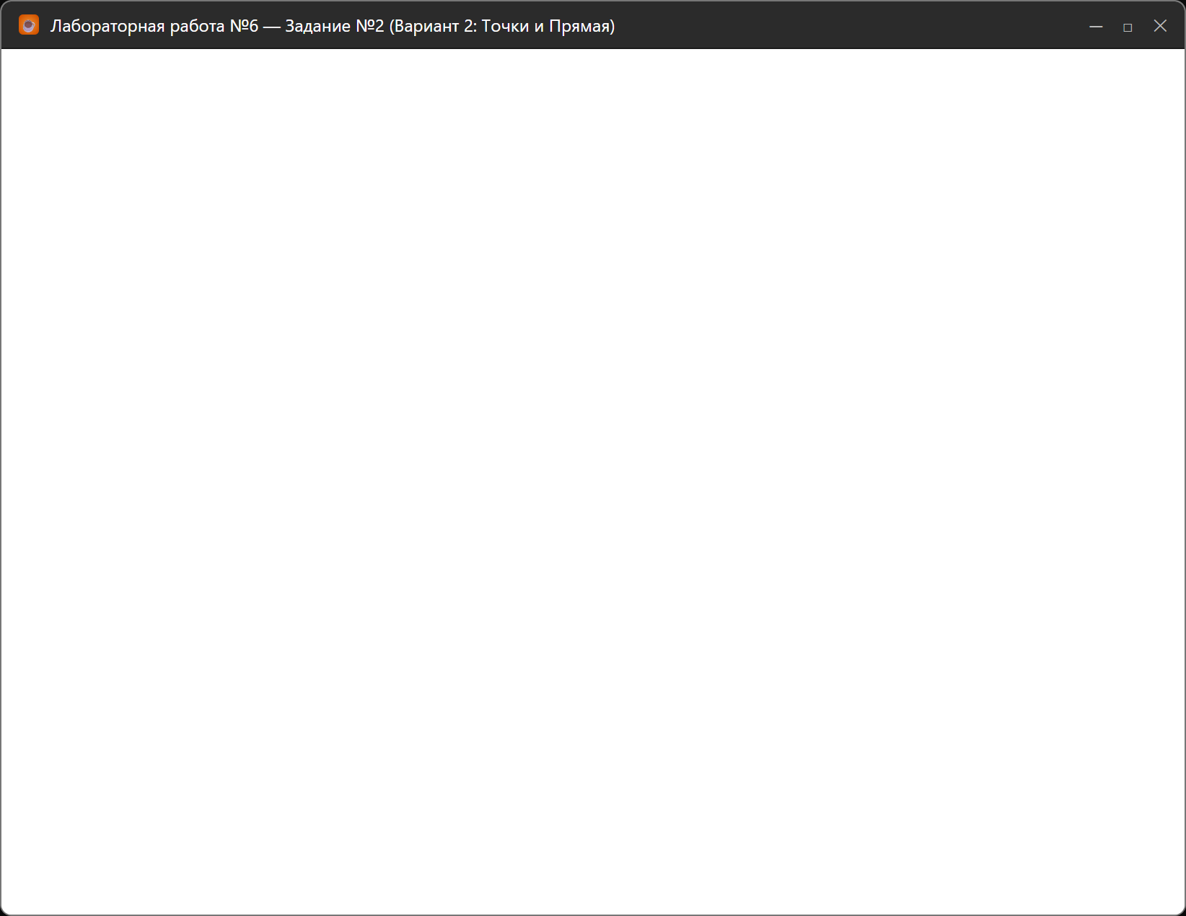
Рисунок 2 – Результат работы программы нахождения наиболее удаленной точки от прямой линии
Структура проекта Lab6_SSP в среде разработки Eclipse IDE представлена на рисунке 3
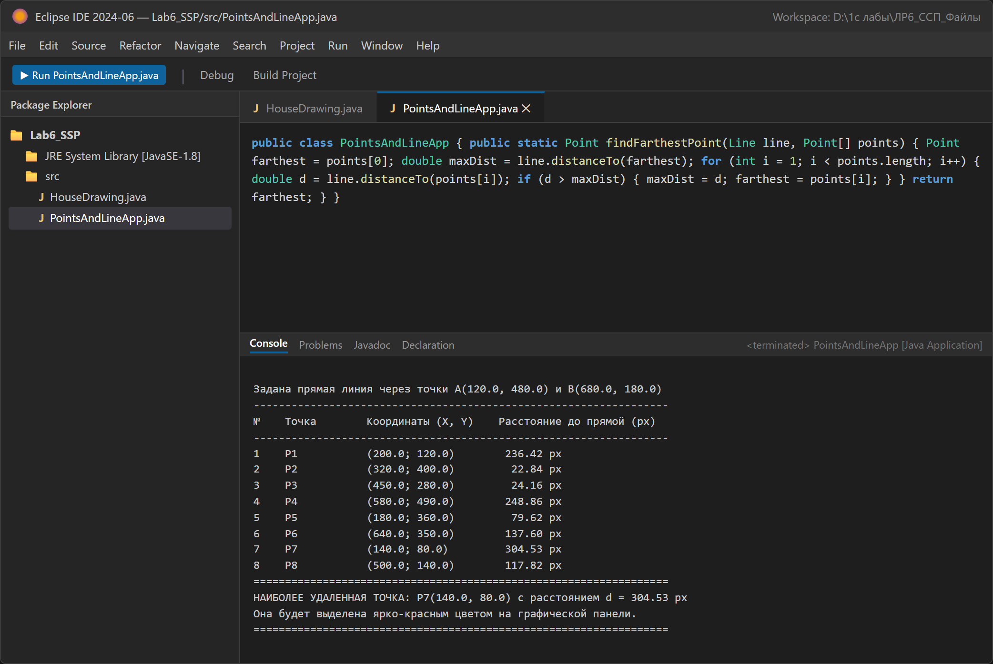
Рисунок 3 – Структура проекта Lab6_SSP и выполнение программы в среде Eclipse IDE
Ответы на контрольные вопросы:
1. Охарактеризуйте понятие GUI?
Ответ: Графический пользовательский интерфейс (GUI) — это система средств взаимодействия пользователя с программным обеспечением на основе наглядных экранных элементов (окон, кнопок, меню, панелей) с манипуляцией мышью и клавиатурой.
2. Какие пакеты используются для графического интерфейса приложений на Java?
Ответ: Для разработки графического интерфейса в Java применяются базовый пакет AWT (java.awt), расширенная компонентная библиотека Swing (javax.swing) и платформа JavaFX.
3. Какие механизмы для управления содержит технология Swing?
Ответ: Технология Swing содержит механизмы управления компоновкой компонентов (менеджеры схем Layout), развитую модель диспетчеризации событий ввода (Events & Listeners) и архитектурное разделение данных и интерфейса на основе моделей (компоненты MVC).
Вывод: Исследовал особенности разработки и провел анализ программного кода Java.

